- Zadania dla klasy IVa i IVb
- (27.04-3.05.2020)
Oto nowe karty pracy, na ten tydzień. Jeśli ktoś nie zrobił poprzednich, to bardzo proszę o uzupełnienie
i odesłanie mi zrobionych zadań. Będę czekać na nie. Część już dostałam i bardzo się z tego powodu cieszę.
Chciałabym, aby te zadania zostały przez Was robione w miarę systematycznie. Mam nadzieję, że otrzymam je do 3.05.2020 r.

- Uzupełnij odpowiednimi liczbami liczniki ułamków pod rysunkami.
- 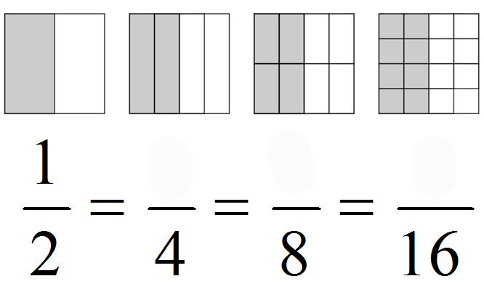
- Porównaj ułamki. Wstaw między pary ułamków znak < lub >.
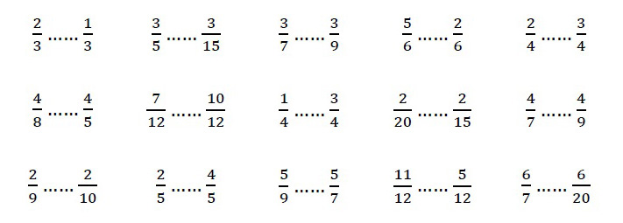
- Porównaj ułamki. Wstaw między pary ułamków znak < lub >.
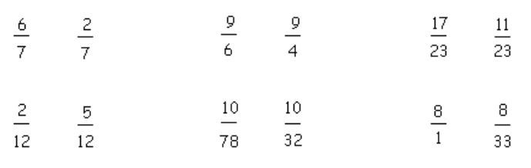
- Uporządkuj ułamki od najmniejszego do największego.
…………………………………………………………………………………………………………………..
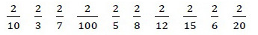
…………………………………………………………………………………………………………………..
- Uporządkuj ułamki od największego do najmniejszego.
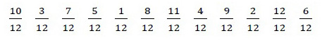
…………………………………………………………………………………………………………………..
- Skróć ułamki przez 2.
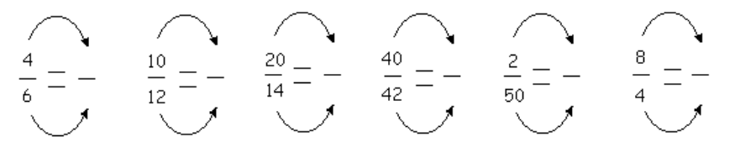
- Skróć ułamki przez 3.
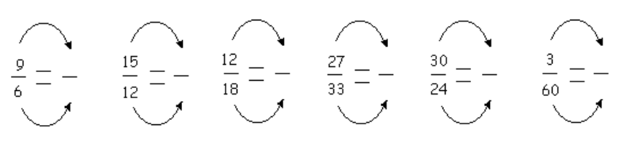
- Zamień ułamki niewłaściwe na liczby mieszane (wyciągnij całości).
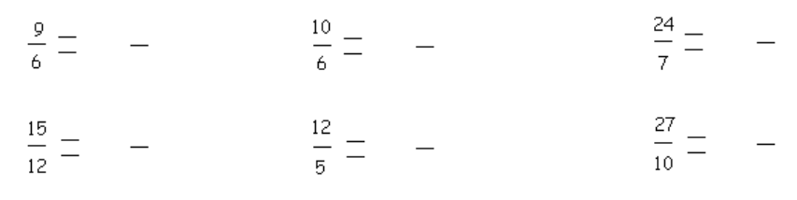

- Wpisz prawidłowe wyniki działań, a następnie obok właściwą literę. Litery wpisz pod liczbami i odczytaj hasło.
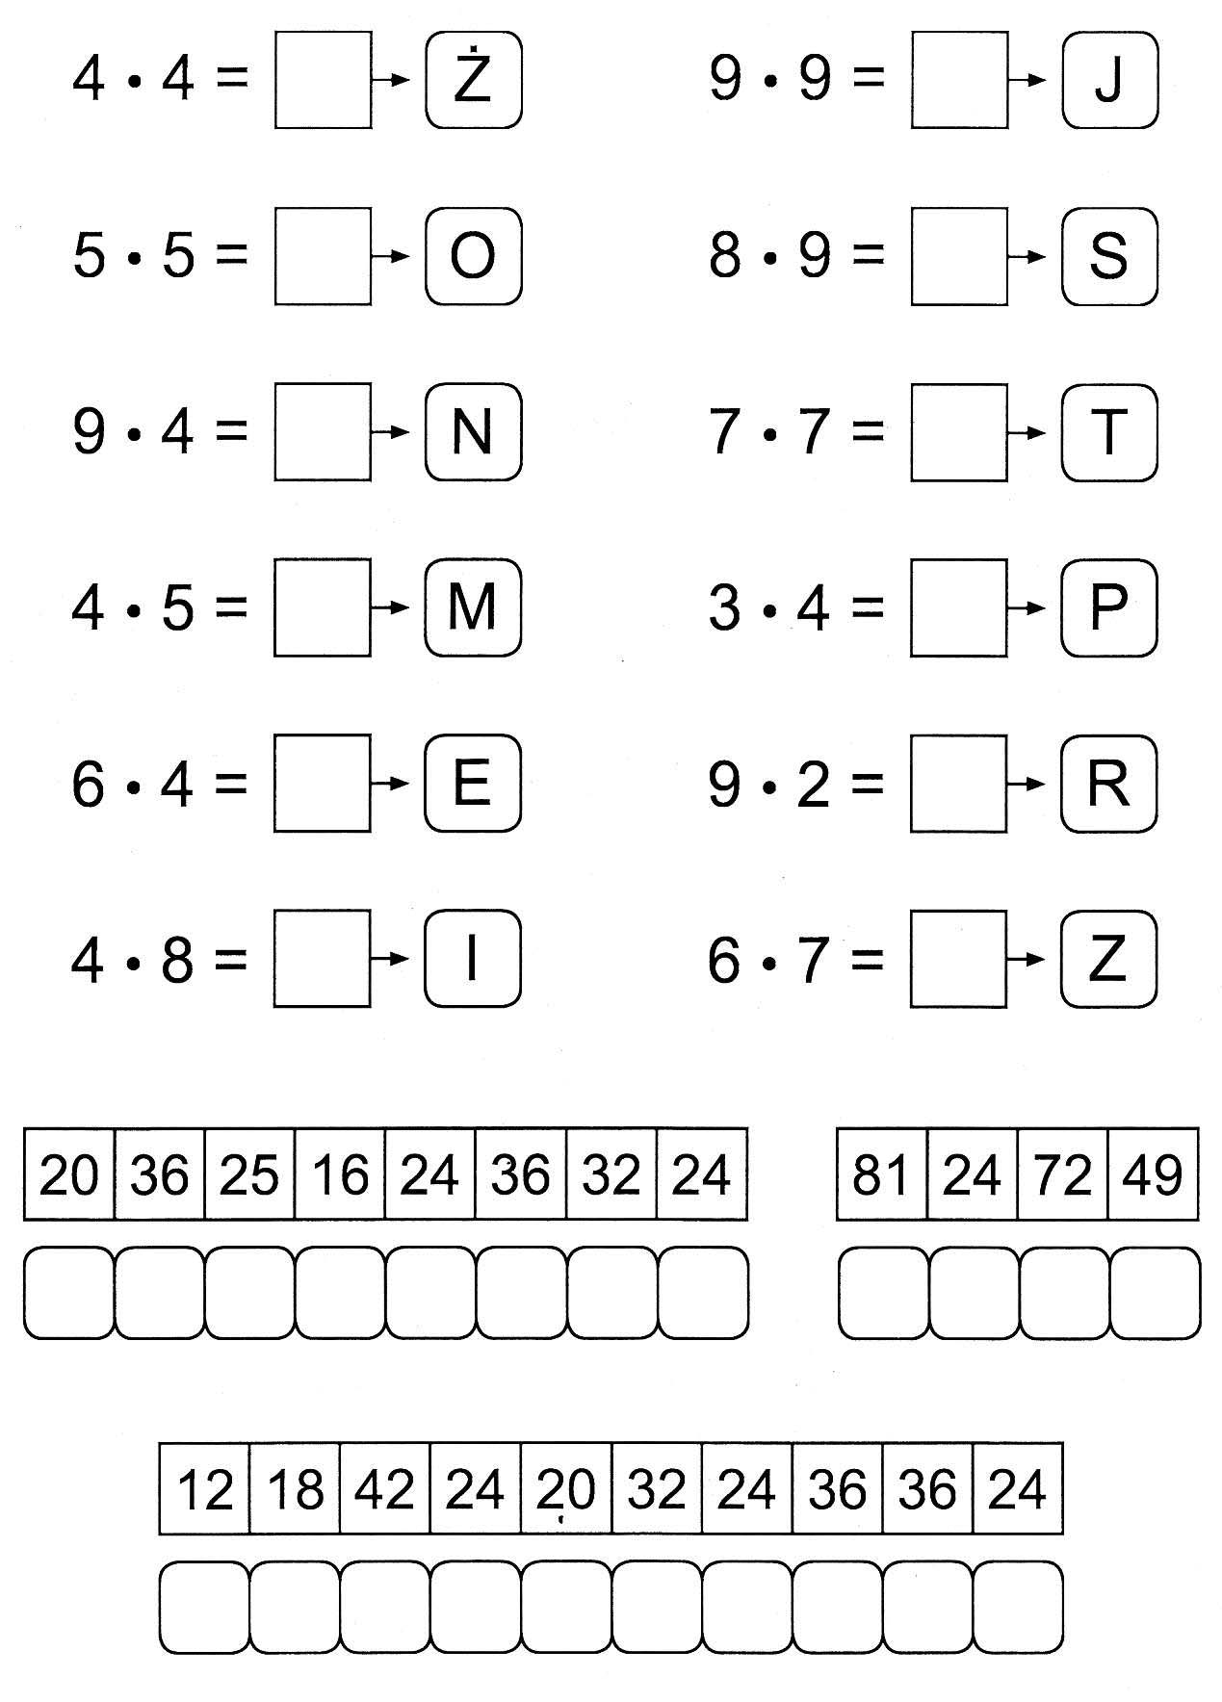
- Odkryj zasadę i wpisz ostatnie dwie liczby w każdym rzędzie.
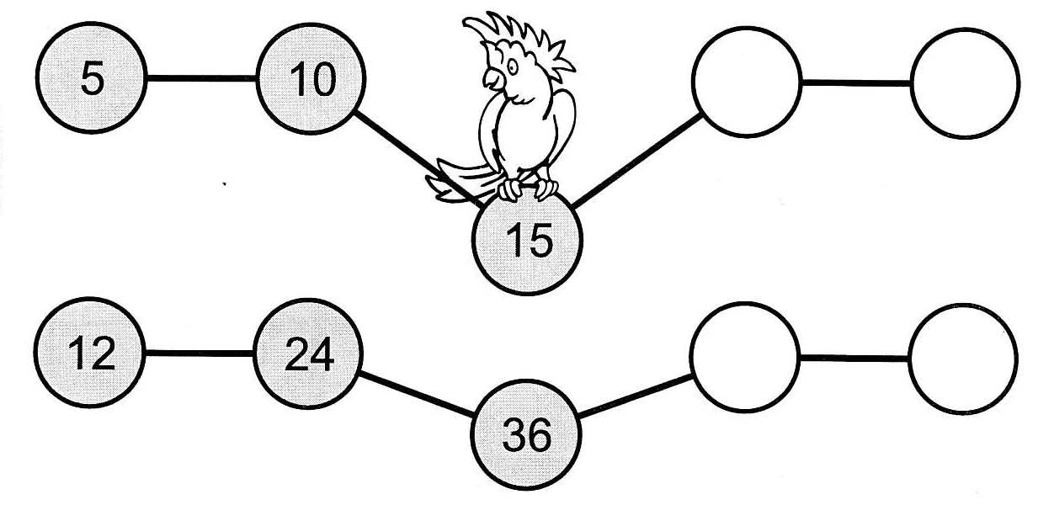
- Pod plątaniną wypisz ukryte w niej wyrazy.
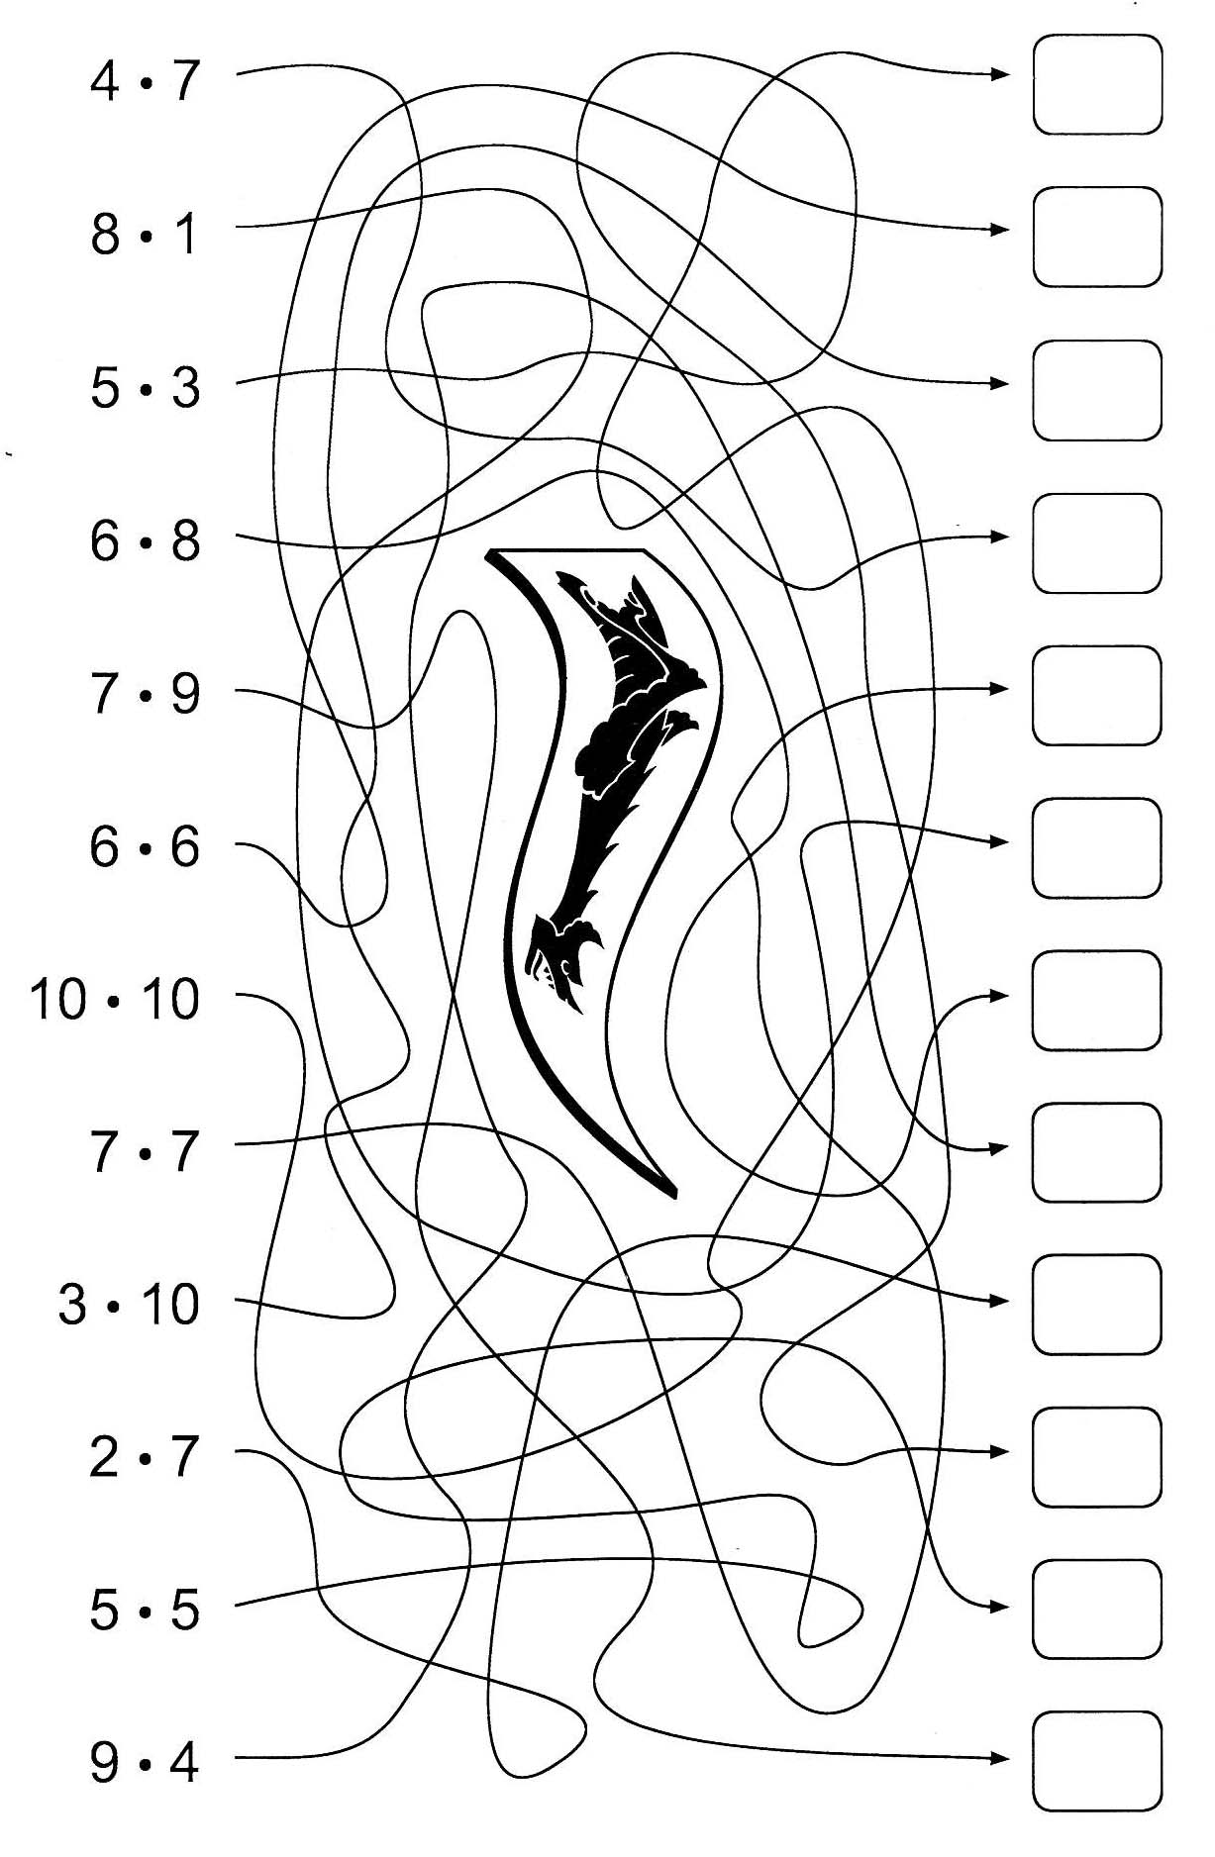

- Policz, ile poszczególnych mebli znajduje się na rysunku. Wpisz odpowiednie liczby w wyznaczone miejsca.
